Alunos: Fábio Volkmann Coelho

Luiz Sérgio da Silva

Simulação discreta – Trabalho de implementação (M1)

Para este trabalho foi utilizado o python3.7 como linguagem de programação. Para execução do mesmo é necessário possuir instalado o matplotlib para a visualização do histograma dos valores gerados. O comando necessário para instalar o mesmo é:

pip install matplotlib

Após instalado é só executar o arquivo python com o comando:

python3.7 simulacao.py

O programa possui uma interface simples através do terminal, possuindo 5 opções, onde 4 delas são para gerar as distribuições

1. Uniforme;
2. Triangular;
3. Exponencial;
4. Normal.

Sendo a última opção para sair do programa.

Todas as distribuições possuem a possibilidade de escolher a quantidade de valores que devem ser geradas, e serão salvas em um arquivo com o mesmo nome da distribuição com final .txt, como por exemplo: uniforme.txt no mesmo diretório que foi inicializado o programa. O arquivo vai possuir um valor por linha e a parte fracionária separada por ponto.

Validação das distribuições geradas pelo programa.

1. Utilizando a distribuição uniforme com o valor mínimo = 2, valor máximo = 6.  
     
   Utilizando 500 valores:  
   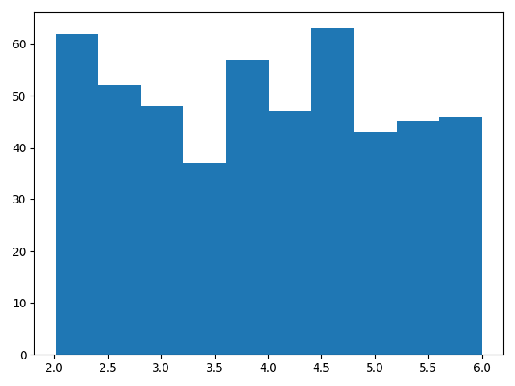  
   Utilizando 1000 valores:  
   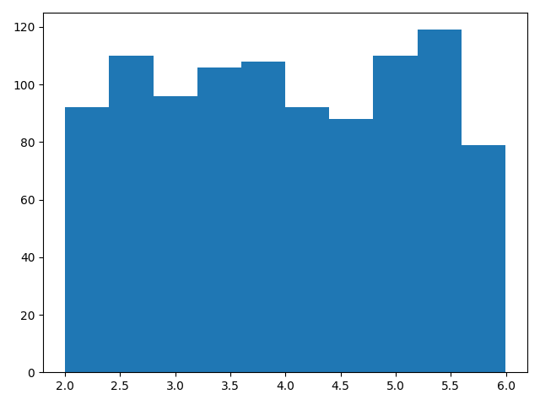  
   Utilizando 250 valores:  
   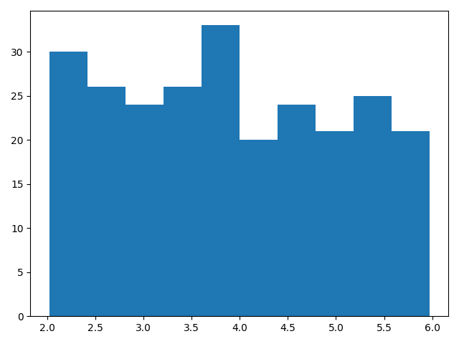  
   Através dos histogramas gerados, pode-se notar que a distribuição não passa dos valores de 2 e 6 e conforme a maior quantidade de dados é gerado, mais uniforme o cume dos mesmos ficam.
2. Utilizando a distribuição triangular, com o valor mínimo = 2, valor máximo = 6 e a moda = 3.  
     
     
     
     
     
     
     
     
     
   Utilizando 250 valores:  
   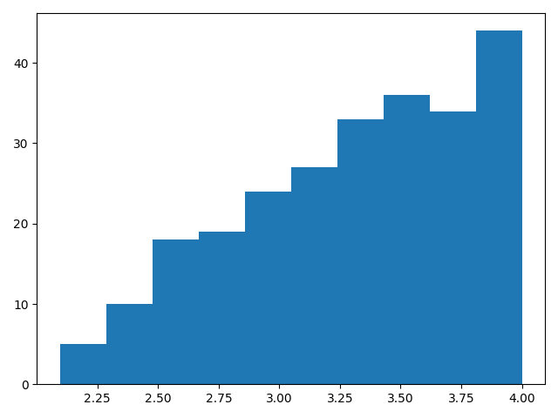  
   Utilizando 500 valores:  
   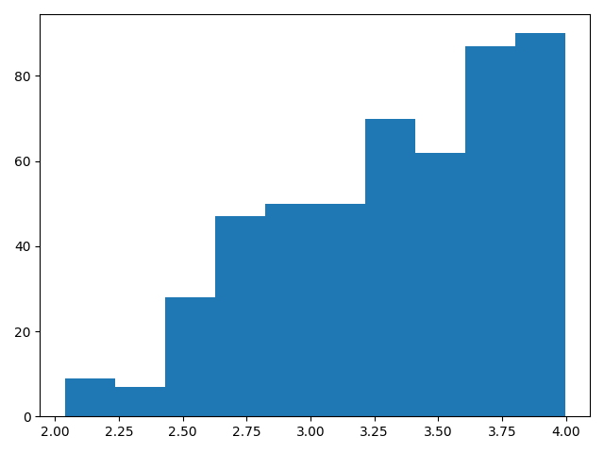  
     
     
     
     
     
     
     
     
     
     
     
     
     
     
     
   Utilizando 1000 valores:  
   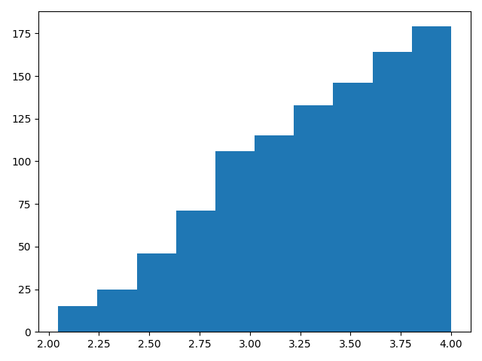  
     
   O histograma mostra como a distribuição é triangular
3. Utilizando a distribuição exponencial com valor médio = 3:  
     
   Utilizando 250 valores:  
   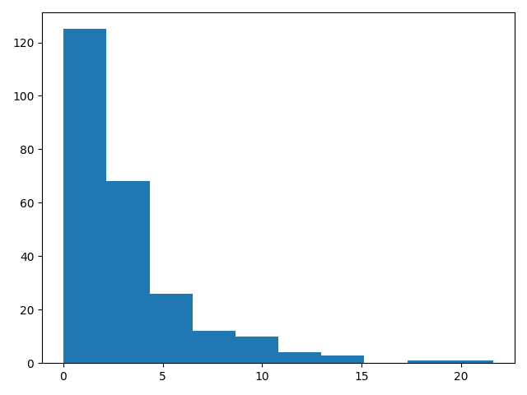  
     
     
     
     
     
     
     
     
     
     
     
   Utilizando 500 valores:  
   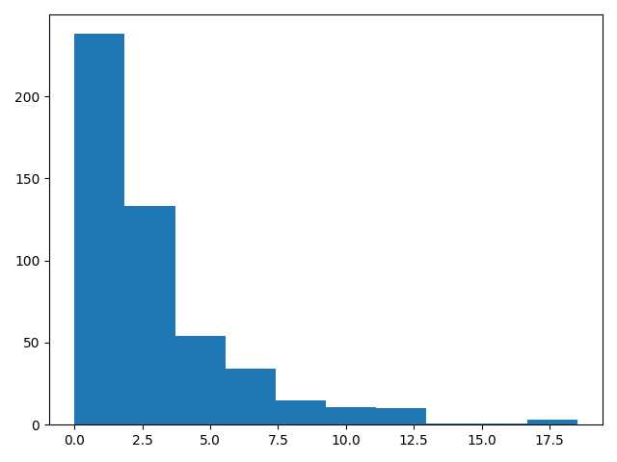  
   Utilizando 1000 valores:  
   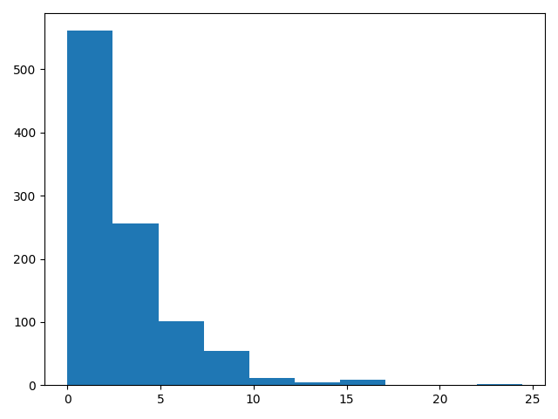  
     
   O histograma representa a curva da exponencial onde a maior parte dos valores está na média de 3, como esperado.
4. E para a normal será utilizado o valor da média de 3 e a variância de 1, para tais valores foram obtidos os seguintes histogramas:  
     
     
     
     
     
     
     
     
     
     
     
   Utilizando 250 valores:  
   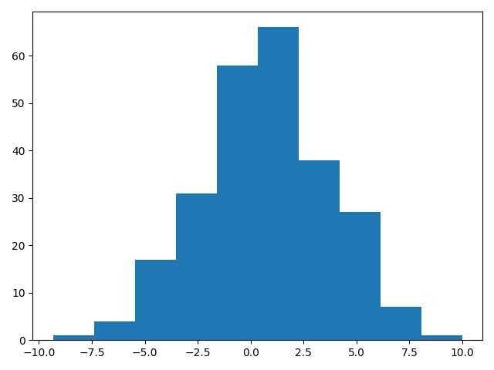  
   Utilizando 500 valores:  
   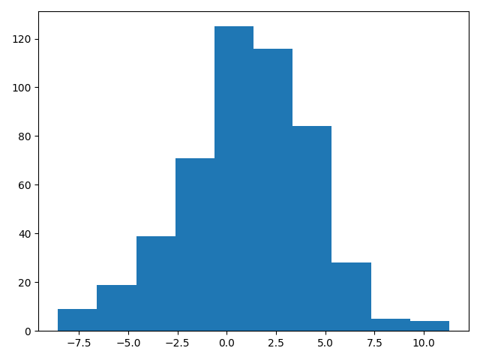  
     
     
     
     
     
     
     
     
     
     
     
     
     
     
     
     
   Utilizando 1000 valores:  
   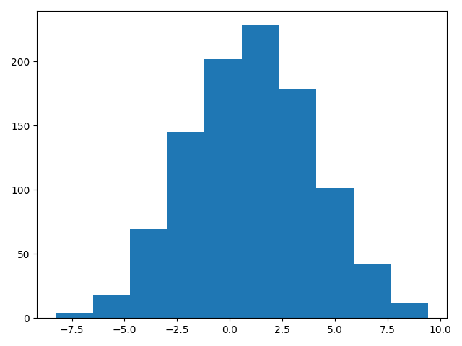  
     
   Conforme a quantidade de dados aumenta, a distribuição tende a possuir a curva da distribuição normal.